Course: Consruction of measuring instruments

Lecture 4. Searching solution of construction and problems of optimization.

Lecturer: PhD. Bakhrom Khamdamov
Department of Metrology, Standardization and Management Quality of Product
Andijan Machine Building Institute
Email: bahromhamdamov@mail.ru

O’lchash asboblarini konstruksiyalash

4-Mavzu. Konstruktsiyalash yechimini qidirish va optimallashtirish masalalari.

Ma’ruzachi: PhD. Baxrom Xamdamov

Metrologiya, standartlashtirish va sifat menejmenti kafedrasi
Andijon mashinasozlik instituti
Elektron pochta: bahromhamdamov@mail.ru

O’lchash asboblarini konstruktsiyalash
4-Mavzu.
Konstruktsiyalash yechimini qidirish va optimallashtirish masalalari.
Ma’ruzachi: PhD. Baxrom Xamdamov
Reja:
4.1 Konstruktsiyalash yechimini qidirish.
4.2 Fizik-texnik effektlar.
4.3 Taxlil (analiz) va sintez tushunchalari
4.4 Konstruksiyani strukturali va parametrik optimallashtirish masalalari

4.1 Konstruktsiyalash yechimini qidirish.
Konstruktiv yechimlar - bu tuzilayotgan loyihalash hujjatlarining majburiy qismidir, shu jumladan strukturaning qo'llab-quvvatlovchi tuzilishini batafsil o'rganish, bu uning ishonchliligi, mustahkamligi, shuningdek chidamliligi va boshqalarni ta'minlaydi. Konstruktiv yechimlar yangi bino qanday qilib qurilishi kerakligi haqidagi savolga javob berishga imkon beradi, shunda u ish paytida xavfsizlik, baqquvat va qulaylik talablariga javob beradi.
Konstruktiv yechimlarni ishlab chiqishda quyidagi muhim omillar hisobga olinadi:
• qurilish tashkil etiladigan mintaqaning iqlim xususiyatlari;
• qurilish sohasidagi muhandislik va gidrogeologik sharoitlar;
• kelajakdagi tuzilma nimaga mo'ljallanganligi;
• binoning zarur quvvat va qattiqlik parametrlarini ta'minlovchi qurilish materiallarining texnik va ekspluatatsion xususiyatlari;
• qurilish uchun ajratilgan mablag, buyurtmachining xohishi.
Natijada poydevor uchun loyixa chizmalari va matnli xujjatlarni olish mumkin.
Asosan elementar o’lchash o’zgartgichlarining soni - zanjirlararo va zanjir ichidagi FTE soni, fizik tabiati bir xil bo’lgan zanjir ichidagi parametrlar soni va asosiy FTE (I _{ml}-G_{t}) lar texnik tadbiqlar soni bilan aniqlanadi. Ular bir-biridan shakli, elementlarning o’lchami, soni, bog’lanish xarakteri, elementlar orasidagi aloqa, elementlarning joylashishi va boshqa belgilari bilan farq qilishi mumkin.
Shunday qilib, TIO’ optimal strukturasini tanlash, o’zgartgichning texnik jihatdan amalga oshirish variantlarini qidirish va aniqlash ko’p kriteriyali optimallashtirish yordamida bajariladi.

Boshlash
A

yo’q ha
Talablarni qoniqtirishga tekshirish
Talablarni tuzish

Harakatnifizik prinsipini tanlash

FTE va fizik zanjirlarni aniqlash

Tamom
Konstruksiyani olish
Konstruksiya elementlarini o’zgartirish, yangi FTE qo’llash
Umumlashgan qabul fondiga murojaat

Strukturani ko’p mezonli optimallashtirish

Optimal strukturanitanlash

Konstruksiya sxemasini olish

Konstruksiya komponovkasi

Prototip va o’xshahsh konstruksiyalarni aniqlash

Prototip va o’xshahsh konstruksiyalarni solishtirish

A

4.1-rasm. Konstruktsiya yechimini olish sxemasi

Tahlil shuni ko’rsatadiki, TIO’ ning turli tiplari (3.2. jadval) butun bir sinf uchun bitta umumiy o’zgartgichning fizik printsipiga (I _{ml}-G_{t}) asoslangan. SHuning uchun sodda o’zgartgichni optimal strukturasini tanlash uchun texnik yechimning mumkin bo’lgan variantlari ichidan optimallashtirishni o’tkazish zarur. Keltirilgan topogrammaga binoan sodda o’lchash o’zgartgichlarining soni issiqlik ta’siri U_{u} ni elektr ta’siri U_{e} ga nisbatan o’zgarishining fizik printsipining kattaligi yetarlicha katta. Bu berilgan FTE ning texnik amalga oshirish xarakteristikalari bo’yicha o’rtachalashtirishga binoan harakatni har bir fizik printsipini o’rnatish imkonini beradi (3.2 jadval)
Yuqorida ko’rsatib o’tilganidek, FTE matematik modeli (I_{ml}-G_{t}) issiqlik o’tkazgichining shakli, o’lchami, kirish va chiqish kattaliklarining o’zgarish diapazoni, g, r, va c parametrlarini va boshqalar bilan farqlanadigan turli texnik yechimlarni beradi.

4.2 Fizik-texnik effektlar.
Konstruktor uchun eng foydali faoliyat - muayyan muammoni hal qilish uchun yangi yechimlarni ishlab chiqishdir. Bu faoliyat yangi goyalarni ishlab chiqish, ixtirolarni yaratish, loyixalarni takomilashtirish qo’yilgan masalalarni yechimini taxlil kilib boradi. Aniq qo’yilgan masalani hal qilish uchun bir nechta funktsiya strukturalari mavjud. Ushbu strukturalardan kelib chiqib, sifatli konstruktsiyalash jarayoni masalalar yechimini xal etishda elementar funktsiyalarni bitta tizimga joylaydi.
Sifatli konstruktsiyalash quyidagi elementlardan iborat:
- effekt qidirish,
- effekt tashuvchisini qidirish,
- printsipni izlash,
- kombinatsiya,
- shakl qidirish va
- loyixa.
Sifatli konstruktsiya sifatli loyixa ishlab chiqish bilan tugatiladi. Bu, umumiy jamlangan chizma masshtab ko’rinishida, ishlab chiqishga asoslangan (o’lchamlar, detallarni elementlari). Sistematik yechimlarni muntazam ravishda ishlab chiqish uchun ma'lumotlar har qanday funktsiya yoki operatsiyani faqat texnik tizimlardagi tegishli fizikaviy, kimyoviy yoki biologik effektlar asosida amalga oshirish mumkin degan xulosa keladi. Shuning uchun konstruktsiyalash jarayonida muxandislar uchun texnik yechimlarni xal etishda fizik-effektlar muxim rol o’ynaydi. Fizik va texnik effektlar (FTE) deganda fizik qonunlar, qonuniyatlar yoki ulardan kelib chiqadigan oqibatlarning turli xil qo'llanilishi tushuniladi, ya’ni texnik qurilmalarda ishlatilishi mumkin bo'lgan fizik hodisalar va ta'sirlardir.
Fizik-texnik effektlar 3 ta komponentdan iborat:
- A-moddani, energiya va signallarni kirish oqimi
- C-siqish oqimi
- B-o’zgartirishlarni ta’minlaydigan fizik xodisa
Sxematik ravishda shunday ko’rinadi: (A->B->C).
Asosan elementar o’lchash o'zgartirgichlarining soni - zanjirlararo va zanjir ichidagi FTE soni, fizik tabiati bir xil boigan zanjir ichidagi parametriar soni va asosiy FTE (I_{ml}-G_{t}) lar texnik tadbiqlar soni bilan aniqlanadi. Ular bir-biridan shakli, elementlarning o’lchami, soni, bog‘lanish xarakteri, elementlar orasidagi aloqa, elementlarning joylashishi va boshqa belgilari bilan farq qilishi mumkin.
Shunday qilib, TIO‘ optima! strukturasini tanlash, o‘zgartirgichning texnik jihatdan amaiga oshirish variantlarini qidirish va aniqlash ko"p kriteriyali optimallashtirish yordamida bajariladi.
Tahlil shuni ko‘rsatadiki, TIO‘ ning turli tiplari (4.1- jadval) butun bir sinf uchun bitta umumiy o‘zgartirgichning fizik prinsipiga (I_{ml}-G_{t}) asoslangan. Shuning uchun sodda o‘zgartirgichni optimal strukturasini tanlash uchun texnik yechimning mumkin bo’lgan variantlari ichidan optimallashtirishni o‘tkazish zarur. Keltirilgan topogrammaga binoan sodda o’lchash o‘zgartirgichlarning soni issiqiik ta’siri U_{u} ni elektr ta’siri U_{e} ga nisbatan o‘zgarishining fizik prinsipining kattaligi yetarlicha katta. Bu berilgan FTE ning texnik amaiga oshirish tavsiflari bo’yicha o’rtachalashtirishga binoan harakatni har bir fizik prinsipini o‘rnatish imkonini beradi (2.8-jadval)
Yuqorida ko'rsatib o’tilganidek, FTE matematik modeli (I_{ml}-G_{t}) issiqlik o’tkazgichining shakli, o’lchami, kirish va chiqish kattaliklarining o‘zgarish diapazoni, g, r, va с parametrlarini va boshqalar bilan farqlanadigan turli texnik yechimlarni beradi.
FTE ning u yoki bu texnik yechimini, alternativ variantlar ichidan qidirish texnik yechim variantlarini kо’р mezonli optimallashtirish asosida ekspluatatsion tavsiflar yig’indisi bo'yicha amalga oshirish mumkin, shuning uchun 4.1-jadvalda muhim ekspluatatsion tavsiflar keltirilgan: sezgirlik (S), diapazon (D), ishonchlilik (X), xatolik (y), o‘zgarmas vaqt (T). Jadvaldagi T.I.O‘ ning ba’zi bir xususiyatlarini ko'rib chiqaylik.
Jadvaldagi (1.a) TIO‘ quyidagilardan tashkil topgan: metalldan yasalgan ingichka sim ko'rinishidagi issiqlik o'tkazgich 1 sim 1¹ bilan birikkan, ushlagichlar 2 va 3 dan iborat. Elektr toki sim 1 ga yuborilganda, u qiziydi va qizigan issiqlik o‘tkazgichi bilan atrof-muhit orasida issiqlik almashuv protsessi o‘rnatiladi. Bunday o'zgartirgichning xarakterli xususiyati shundaki, qizdiruvchi va issiqlikka sezgir element funksiyasini bitta element- metalldan yasalgan sim 1 bajaradi. Ko'pincha sim 1 ko'prik o’lchash sxemasining yelkasida o’rnatiladi, u yerda yelkadagi o’lchash toki bir vaqtning o‘zida qizdiruvchi tok bo’lib xizmat qiladi.
Yarim o’tkazgichli termoqarshilikli termistorlar asosida TIO‘ larining keng qo’llanilishi 4.1-jadvalda ko'rsatilgan, u yerda TIO’lari birikkan (1b) va ajratilgan issiqlikka sezgir va qizdiriladigan elementlardan (1v) iborat. Yuqorida ko'rsatilgan TIO‘ lar singari bu tipdagi o‘zgartirgichlar ham 2 va 3 ushlagichlarga mahkamlangan. Yarim o‘tkazgichli o‘zgartirgichlarning xarakterli xususiyati shundaki ular issiqlik tizimi ikki turli issiqlik o’tkazgich uchastkalardan iborat:
- 1-uchastkada termoqarshilik yarim o'tkazgichli jism ko'rinishida
- 2-uchastka misdan (yoki boshqa metaldan) yasalgan chiqish simi ko'rinishida.

Konstruksiyalashning muhim ekspluatatsion tavsiflari
4.1-jadval
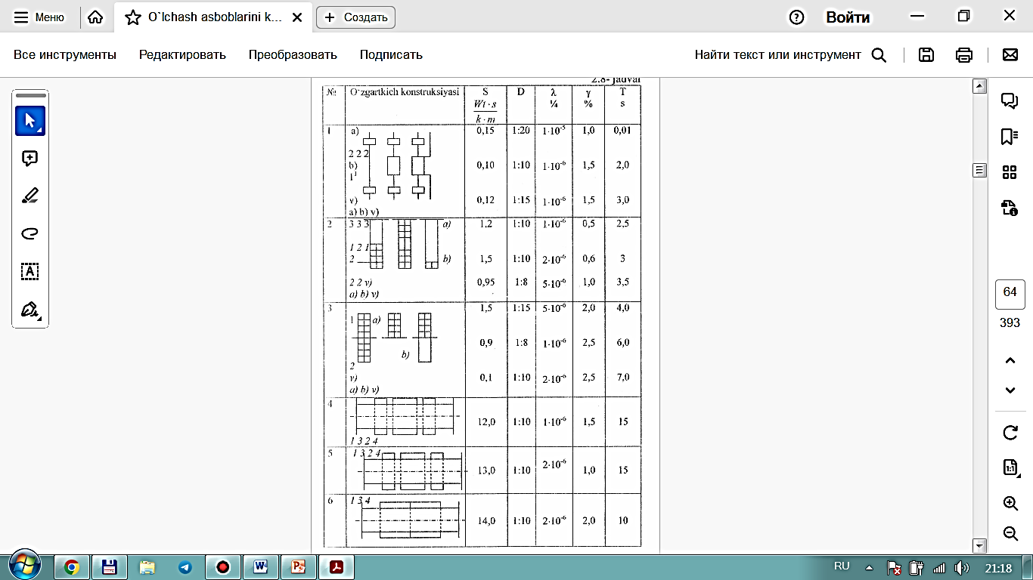

Yarim o'tkazgichli issiqlik o’zgartirgichlar sezgirligi metalli issiqlik o‘zgartirgichlardan tartibi bo'yicha yuqori, lekin dinamik tavsiflari yupqa metall simlarnikidan past.
Metall va yarim o’tkazgichli termosezgir elementlar asosidagi sterjenli issiqlik o'zgartirgichlar konstruksiyasi qator ishlarda tekshirilib keng tadbiq etila boshlagan. Ammo o’lchashga ta’sir qiladigan agressiv va boshqa ta’sirlar bilan bo’liq bo’lgan ishlab chiqarish sharoitida bu konstruksiyalarni qo’llash ishonchli bo’lmay qoladi va umuman ishlatib bo’lmaydi. Ekspluatatsiyaning og’ir sharoitiga metall sterjenli issiqlik o’tkazgichli ТIO‘ lar ishonchli bo’lib hisoblanadi. Ular turli tipdagi termosezgir elementlar bilan ta’minlangan bo’ladi.
2.a-rasmda ko'rsatilgan TIO‘ lar ikki uchastkadan iborat: issiqlik o'zgartirgichi 1 va 2, ulardan 1-issiqlik manbaisiz; 2- esa taqsimlangan issiqlik manbai bilan. Issiqlik manbai sifatida elektr va boshqa qizdiradigan elementlar (masalan issiqlik almashinuvchi, kimyoviy va boshqalar) qo’llanilishi mumkin. Termosezgir element sifatida turli tipdagi to‘plangan (termoelekrik termometrlar), hamda taqsimlangan (qarshilikning metall termometrlari, termometrik elementlar va boshqalar) termosezgir qurilmalar ishlatilishi mumkin. Kо’rib chiqilayotgan konstruksiyaning xarakterli xususiyati shundaki, issiqlik manbai nazorat qilinadigan muhitda joylashganligi va u ajratgan butun issiqlik oqimi to‘liq o’lchash protsessida ishtirok etadi, shu bilan birga u chiqish signalini tuzadi, ya’ni issiqlikning parazit yo‘qotishlari yo‘q, bu esa o‘zgartirgichning aniqligini oshiradi.
2 b-rasmda ko’rsatilgan o'zgartirgich taqsimlangan issiqlik manbai bilan ta’minlangan va nazorat qilinadigan muhitda joylashgan issiqlik o‘tkazgichidan iborat. 2.v—jadvaldagi o‘zgartirgich oldingilaridan faqat issiqlik manbai 2 to‘plangan ko’rinishda bajarilganligi bilan farqlanadi.
3.a-rasmda ko‘rsatilgan o'zgartirgich konstruksiyasi oidingilaridan farqi shuki, issiqlik manbai bir vaqtning o’zida 2 turli uchastkalarda 1 va 2 da, ulardan 1-nazorat qilinadigan muhitdan tashqarida. 2-esa nazorat qilinadigan muhitda joylashgan. Bu tipdagi o'zgartirgichlarning o‘zgartirish diapazoni keng va bu konstruksiya qulay hisoblanib, quvur devorlariga yoki boshqa texnologik qurilmalarga mahkamlanganda ishonchli hisoblanadi.
3b-rasmdagi o'zgartirgich konstruksiyasida nazorat qilinadigan oqimda gidravlik qarshilik tug‘diruvchi element yo‘q. Issiqlik manbai issiqlik o‘tkazgich uchastkasining termosezgir elementlari nazorat qilinadigan muhitdan tashqarida joylashgan. Sunday o'zgartirgichlar kichkina diametrli quvurlarda va agressiv yoki
portlovchi xavfli muhitlarda ishlatishga qulaydir.
O'zgartirgich sezgirligini oshirish maqsadida issiqlik manbaisiz bo'lgan issiqlik o'tkazgich uchastkasini 3.v-jadvalda ko‘rsatilganidek qisman oqimda joylashtirish mumkin.
4-rasmda keltirilgan o'zgartirgich konstruksiyasi quvurli issiqlik o'tkazgichi 1 dan, taqsimlangan qizdiruvchi element 2 dan va qizdirgich uchlaridan bir xil masofada joylashgan ikki sezgir to'plangan termosezgir elementlar 3 va 4 dan tashkil topgan. Bunday konstruksiyada termosezgir element sifatida termoelektrik termometrlar va termistorlar qo’llaniladi. Bunday o'zgartirgich asosida gaz va suyuqlikning kichik sarfli o‘zgartirgichlar ishlab chiqilgan.
5-rasmdagi o‘zgartirgich konstruksiyasida issiqlik manbai 2 va termosezgir elementlar 3 va 4 taqsimlangan ko‘rinishda bajarilgan. Shunday konstruksiyalarda termosezgir element sifatida qarshilikning metalli termometrlari qo‘llaniladi. Bu tipdagi o‘zgartirgich kichkina va juda kichik sarf talab qiladigan (gaz va suyuqliklarni) ekspluatatsiyaning og’ir sharoitida (yuqori bosim va boshqalar) o‘zgartirishlar zarur bo’lganda qo’llaniladi.
6-rasmdagi o'zgartirgichda 3 va 4 termosezgir elementlar 1-issiqlik о‘tkazgichining o‘qi bo’ylab taqsimlangan metall va yarim o‘tkazgichli termoqarshilik ko‘rinishida tayyorlanadi. Ular bir vaqtning o‘zida qizdiruvchi hamda termosezgir element funksiyasini bajaradi.
TIO‘ texnik: yechimi ko‘p mezonli optimallashtirishni ekspluatatsion tavsiflari asosida o‘tkaziladi. Buning uchun hamma variantlarning har bir tavsifi bo'yicha alohida ajratiladi. Keyin nisbiy tavsiflar quyidagi formulalar bo‘yicha hisoblanadi:
a) sezgirlikning nisbiy qiymati S_{i}*:
S_{i}*=S_{i} / S_{max}
bu yerda S_{i} - i-variant sezgirligi;
S_{max} - kо‘rib chiqilayotgan hamma variant sezgirligining maksimal qiymati;

b) diapazonning nisbiy qiymati D_{i}*
D_{i}*= D_{i} / D_{max}
bu yerda D_{i} - i-variant diapazoni;
D_{max}- maksimal diapazon;

v) inkor intensivligining nisbiy qiymati λ_{i}*
λ_{i}*= λ_{min} / λ_{i}
bu yerda λ_{min} –ko’rib chiqilayotgan hamma variantlar uchun inkor intensivligining minimal qiymati;
λ_{i} - i-variant inkor intensivligi;

g) xatolikning nisbiy qiymati γ_{i}*
γ_{i}*= γ_{min /} γ_{i}*
bu yerda γ_{i} - i-variantning keltirilgan xatoligi;
γ_{min} -ko‘rilayotgan variantlar xatoligining minimal qiymati;

d) vaqt doimiysining nisbiy qiymati T_{i}*
T_{i}*=T_{min} / T_{i}
bu yerda T_{i}- i-variantning vaqt doimiysi;
T_{min}-ko‘rilayotgan variantning vaqt doimiysining minimal qiymati.

Har bir variant uchun nisbiy tavsiflar yig’indisi quyidagicha:
∑N = S_{i}* + D_{i}* + λ_{i}* + γ_{i}* + T_{i}*

Amalda har bir nisbiy tavsiflar uchun eng yaxshisi 1 ga teng bo’lishi bo’lsa, u holda eng yaxshi variant uchun ∑N→5 ga teng bo’lishi orinlidir.

4.3 Taxlil (analiz) va sintez tushunchalari
Konstruktsiyalash - bu tuzilish sintezi, element parametrlarini tanlash, tahlil qilish va qaror qabul qilish kabi muhim protseduralarni birlashtirgan murakkab va qiyin rasmiylashtiriladigan jarayondir.
Fizik printsiplari asosida muqobil yechimni tanlash uchun strukturali sintez(sintez tuzilishi) orkali amalga oshiriladi. Demak, konstruktsiya strukturali sintez orkali aniqlanib, taxlilar asosida maqsadga yunaltirilgan yechimni (fikrni) hal etishda yordam ko’rsatadi. Optimal yechimlarni xal etishda – parametrik sintez xam muhim rol o’ynaydi
Taxlil (analiz) - ilmiy bilish usuli bulib, unda tadkikot ob’yekti fikran tuzuvchi kismlarga bulinadi yoki unga xos bulgan belgi va xususiyatlar alohida urganish uchun ajratiladi. Taxlil kilish ob’yektning alohida elementlari moxiyatiga tushunib yetish, ulardagi asosni aniqlash va boglikliklarni topish, uzaro ta’sirlashishni aniklash imkonini beradi. Masalan, mashinaning ishonchliligini urganishda bu xususiyatni 3 ta soddaroq qismga ajratiladi: uzluksizlik, umrboqiylik va ta’mirlashga yaroqlilik. So’ng ulardan har birini alohida o’rganib chiqiladi.
Sintez - ob’yekt yoki ob’yektlar guruxini bir butun ilmiy tekshirish usuli bo’lib, o’rganilayotgan ob’yekt va ob’yektlarning tuzuvchilari va o’ziga xos belgilarini ob’yektlar bilan birgalikda tadqiqot qiladi. Sintez usuli murakkab sistemalarni o’rganish xarakteriga ega. Analiz (taxlil) va sintez usullari uzaro bog’liq bo’lib bir-birini to’ldiradi.
Konstruktsiyalashning asosiy yechimini strukturali sintez amalga oshiradi, lekin bu jarayonda xosil bo’ladigan konstruktsiya parametrik elementlar asosida ko’rsatiladi. Shuning uchun konstruktsiya yechimini tekshirishdan oldin parametrlarning qiymatlarini hisoblash kerak, ya’ni parmetrik sintez qilish kerak. Parametrik sintez – mashinasozlikda detal va uzellar, optik priborlarni detallari bo’lishi mumkin va x.k. Demak, parametrik sintez bu mexanik va konstruktiv elementlar, geometrik o’lchash va hisoblash natijasida tanlab olingan yechim hisoblanadi.
Tahlillar asosida tanlab olingan yechim, ya’ni to’g’ri yechimni tanlab olish –optimallashtirish (maqbul yechim) jarayoniga olib keladi.
4.4 Konstruksiyani strukturali va parametrik optimallashtirish masalalari

Optimallashtirish masalasini elektromagnit o‘zgartkich misolida kо‘rib chiqamiz. Yuqori metrologik tavsifli chiziqli va burchakli siljish elektromagnit o‘zgartirgichlari (EMO‘) quyidagi optimallashtirish masalalar yechimini talab qiladi:
- asosiy elementlar birikmasining optimal strukturasini tanlash. Ular EMO' ning funksional vazifasini to’liq amalga oshiradi
- elementlarning optimal o’lchamlarini va ularni joylashtirish joyini tanlash

Birinchi masala EMO‘ ni strukturali optimallashtirish asosini tashkil qiladi. Ikkinchi masala esa - parametrik optimallashtirishdir.
EMO‘ ni qurish tamoyillarini tahlili shuni ko‘rsatadiki, aksariyat konstruksiyalar quyidagi asosiy elementlardan iborat:
magnit oqim manbai, magnit o’tkazgichlar, magnitosezgir elementlar va kirish kattaligining ta’sirini qabul qiluvchi elementlar (2.9-2.11 jadvallar).

Elektromagnit o’zgartkichlarining elementlari
2.9-jadval
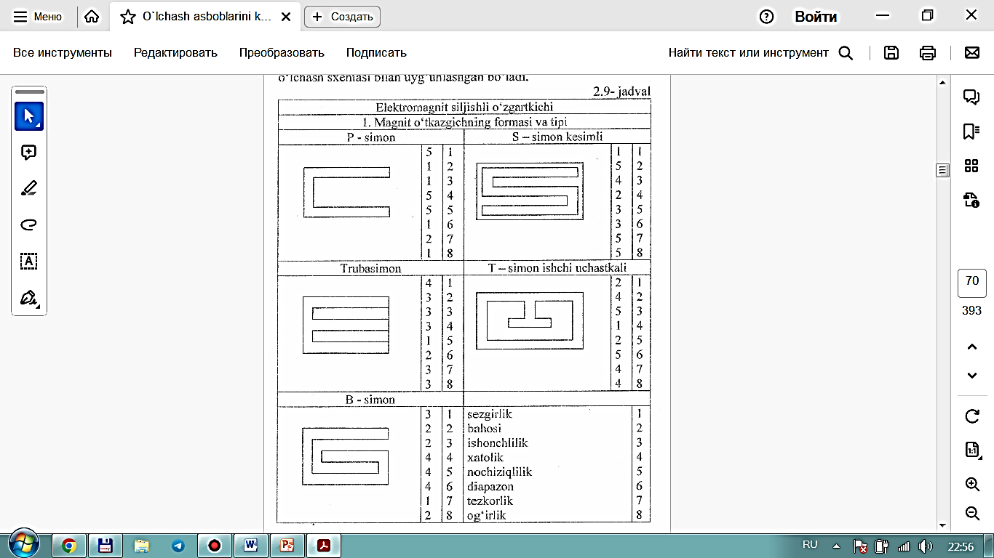

EMO‘ strukturasini tanlashni engillashtirish uchun EMO‘ ning ma’lum bo’lgan asosiy elementlar bankini tuzish zarur, shunda berilgan talablarga to‘g‘ri keladigan EMO‘ning aniq strukturasini tanlash jarayonini ishlab chiqilgan strukturalar banki ichidan tanlashga keltirilgan bo’ladi. Shu maqsadda EMO‘ning asosiy elementlarining morfologik jadvali ishlab chiqilgan. Bu jadvalda keng qo’llaniladigan asosiy elementlarni texnik tadbiq etilishi berilgan. Asosiy elementlami texnik tadbiq etish variantlari sifat ko’rsatkichlari bo‘yicha taqsimlangan. Bunga quyidagi ko'rsatkichlar kiritilgan:
1-sezgirlik;
2-narxi;
3-ishonchlilik;
4-xatolik;
5-nochiziqililik;
6-diapazon;
7-tezkorlik;
8-og‘irlik.

Elektromagnit o’zgartkichlarining elementlari
2.10-jadval

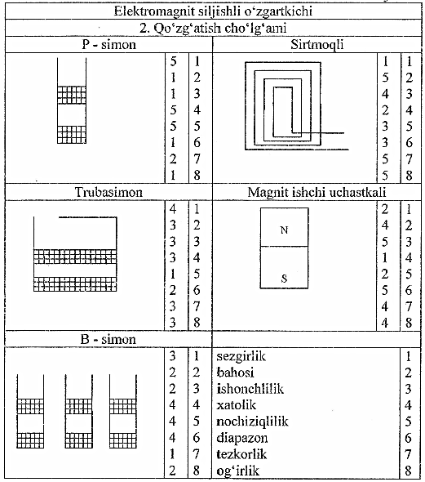

Elektromagnit o’zgartkichlarining elementlari
2.11-jadval
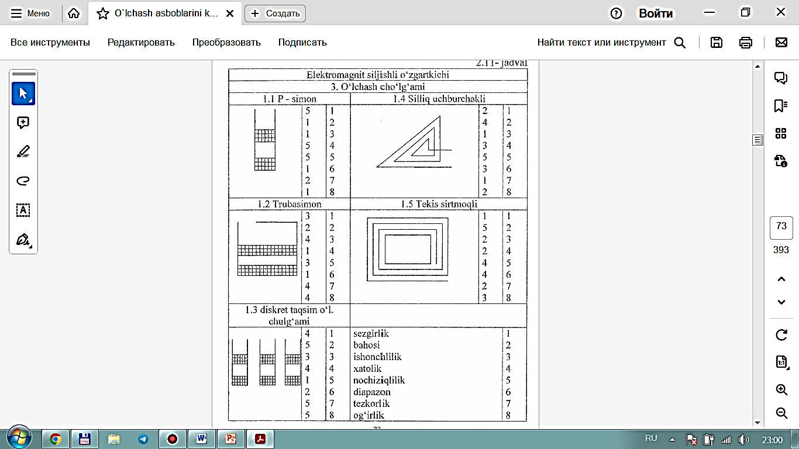
Tavsiflar taqsimoti EMO‘ni ishlab chiquvchi, ekspert-mutaxasislar tomonidan o’tkazilgan. Berilgan talablar bo'yicha EMO‘ strukturasini tanlash 4.2-rasmda keltirilgan algoritm orqali amalga oshiriladi. Shuni aytib o’tish kerakki, alohida elementlarni taqsimlash asosida EMO‘ strukturasini tanlash va keyinchalik konstruksiya variantlarini taqsimlash EMO‘ning yakuniy konstruksiyasini hali bermaydi. Chunki bu etapda ma’lum elementlarning mexanik bog‘lanishlari muhim o‘rin tutadi. Lekin shu etapning o‘zida EMO‘ konstruksiyasining birinchi 5-10 variantlarini mavjud umumlashgan usullar bilan solishtirish uchun ajratib olish mumkin. Bu asosiy tavsiflarni yaxshilashga va EMO‘ ning zarur bo’lgan konstruksiyasini olishga imkon beradi. EMO‘ konstruksiyasining kompanovkasi buyurtmachining texnologik, iqtisodiv, texnik dizayn va boshqa talablarini qondirishga yo‘naltirilgan bo’ladi. EMO‘ konstruksiyasining kompanovkasi umumlashgan usullari bilan birgalikda - ijodiy jarayon hisoblanadi va bu yerda muhandislik ijodining ma’lum bo’lgan barcha usullarini qo’llash mumkin bo’ladi. Kompanovkadan maqsad - bir-birini qaytaruvchi tugun va qismlarning ortiqchasini olib tashlash, bir necha elementlarni bitta elementda yoki konstruktiv tugunlarda joylashtirish hisoblanadi. Mumkin bo’lgan variantlar soni bir necha mingdan ortib ketishi mumkin bo’lgani uchun, EMO‘ optimal strukturasini izlash EHM yordamida bajariladi.
Boshlash

Boshqaruv va nazorat tizimlari talabi
EMO’ ga talablarni kiritish
1

2
Sifat maqsadlari fondi
Sifat maqsadlarini tanlash

3
EMO’ asosiy elementlar banki
EMO’ning variantlarini aniqlash

4
8
Variantlarni ranjirovkalash

EMO’ konstruksiyasi kompanovkasi
5
Konstruktorlashning optimal variantini aniqlash

10 9
Analogdan farqi bormi
yo’q
Talablarni qondirirish
Umumlashgan usullarni qo’llash
5 ha
ha 11
8

7 yo’q
EMO’ning yangi konstruksiyasini olish
Asosiy elementlar strukturasini o’lchash
Boshlash
3

4.2-rasm. EMO’ni strukturali loyihalashni umumlashgan algoritmi

EMO‘ strukturasi tanlanganidan keyin elementlar optimal o’lchami va ularni joylashtirish o‘rnini tanlashga o’tiladi.
EMO‘ ning barcha asosiy tavsiflari magnit o’tkazgichning taqsimlangan magnit zanjiri bo‘ylab magnit oqimlar F_{μ}(x) va magnit kuchlanish F_{μ}(x) ni taqsimlanish qonuniga bevosita bogliq. O‘z navbatida F_{μ}(x) va F_{μ}(x) taqsimlanishi havoli bo‘shliqning g_{μ}(x) magnit о‘tkazuvchanligining uzunlik solishtirma birligi, magnit o’tkazgich polatining magnit qarshiligi, magnit sezgir element tipini, rejimini va chiqish signalini qayta ishlash sxemasini hisobga olgan ma’lum qonun bo‘yicha o‘zgarishini parametrik optimallashtirish masalasida hisobga olinadi. Umumiy holda EMO‘ ni loyihalash 2 masaladan iborat. Taqsimlangan magnit zanjirini loyihalash va EMO’ni kompleks loyihalash, ba’zi hollarda bu 2 masalani yagona masalaga birlashtirish mumkin, chunki magnitosezgir element sifatida ishlatilgan o’lchash cho’lg’ami, o’lchash sxemasi bilan uyg’unlashgan bo’ladi.
EMO‘ ni parametrik optimallashtirishni o‘ziga xosligi shuki, ularni loyihalashda qurish tamoyiliga bog’liq holda magnit oqimlarni 2 tipini optimallashtirish zarur:
- birinchisi - bu po’lat sterjen bo‘ylab magnit oqimi F₂(x)
- ikkinchisi - bu yassi o’lchash cho’lg‘amli o‘zgartirgich ishchi uchastkalaridagi havoli bo‘shliqdan o‘tuvchi magnit oqim.
Ko‘pchilik birinchi guruh EMO‘ uchun loyihalash masalasini quyidagicha ifodalash mumkin:
magnit o‘tkazgich tipi, qo‘zg‘atish manbaining tipi berilgan.

Optimallash natijasida oqim taqsimlanishining chiziqliligini ta’minlovchi magnit o'tkazgichning geometrik parametrlari (eni b, qalinligi h₁ havoli bo'shliq balandligi h va boshqalar) aniqlanadi. Ikkinchi guruh EMO‘ magnit o'tkazgichining berilgan tipi uchun havoli bo'shliqdagi magnit oqimning maksimal bir tekisligini ta’minlash zarur. Bu o‘z navbatida yuqori sezgirlik va EMO‘ statik tavsiflarning chiziqliligini ta’minlaydi.
EMO' ning muhim tavsiflaridan sezgirlik, nochiziqlilik va tezkorlik ekanligini e’tiborga olsak, unda EMO' ni loyihalash kompleks mezonlar bo'yicha amalga oshirilishi mumkin.
- «sezgirlik-tezkorlik»
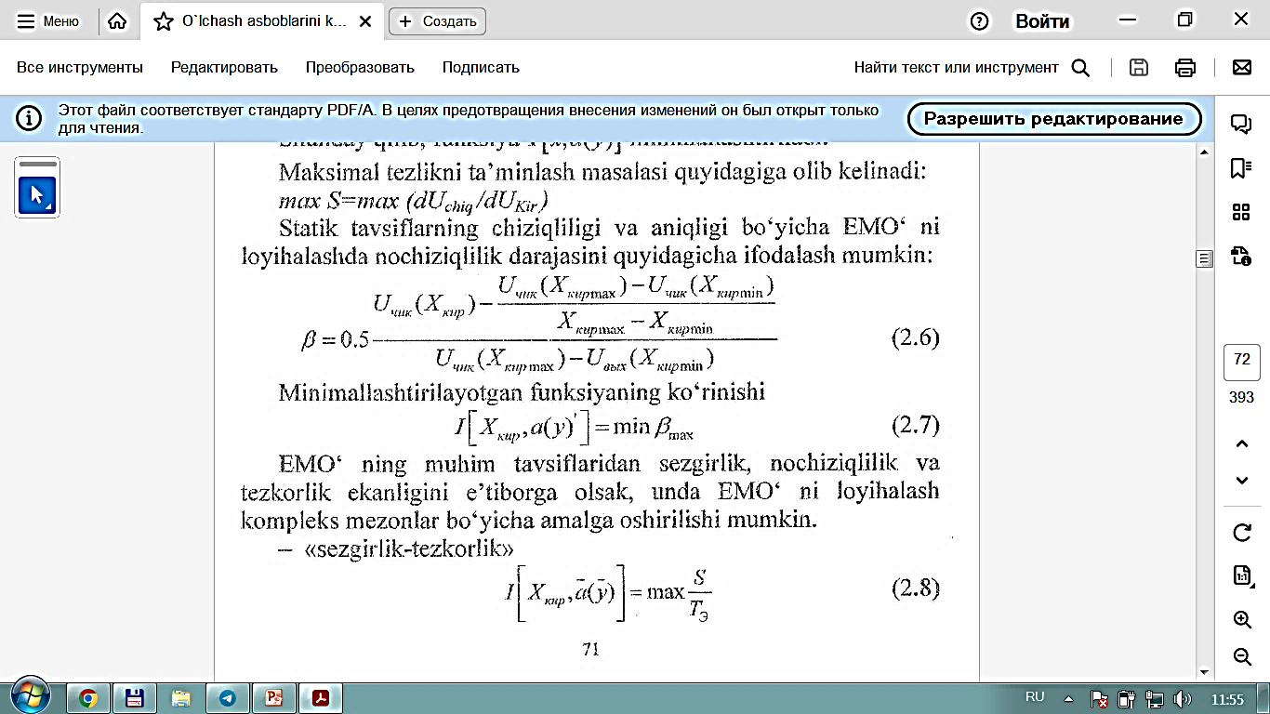
- «sezgirlik-aniqlik»
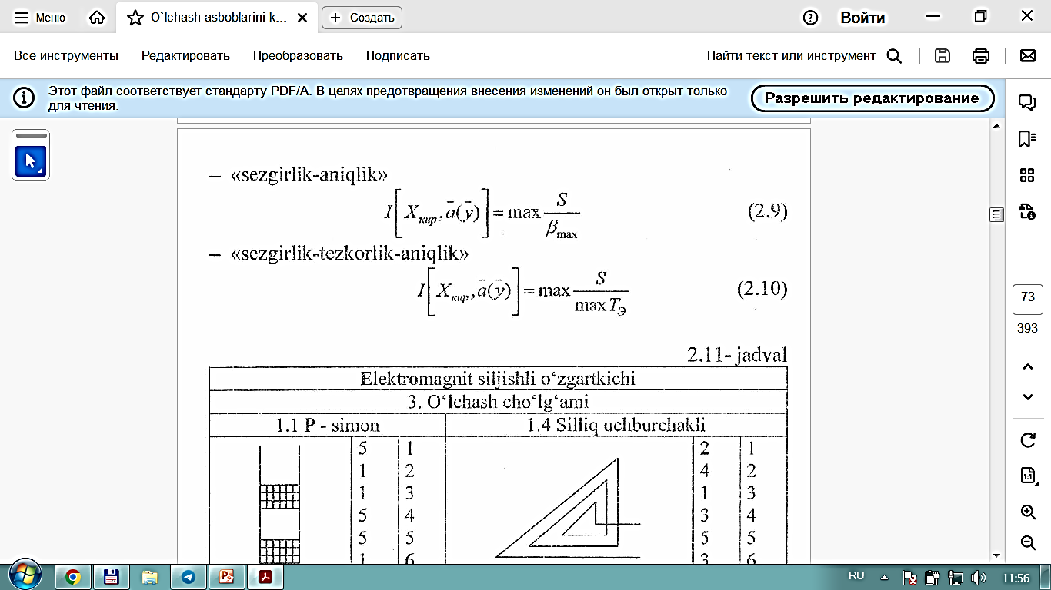
- «sezgirlik-tezkorlik-aniqlik»

EMO' ni parametrik loyihalashni umumlashgan algoritmi 4.3-rasmda keltirilgan. Unda parametrik optimallashtirish jarayoni bosqichma-bosqich bajarilishi ko‘zda tutilgan. Bloklarning mustaqilligi ularni alohida ishlab chiqishga va ularni avtomatlashtirilgan loyiha tizimlarida (ALT) ishlatishga imkon beradi.

8
Boshlanish

1
Qidiruv chegarasi P_{n} ni aniqlash
Boshlang’ich ma’lumotlarni kiritish

2
yo’q 9
a(u)€Da ni topish
Oqim taqsimlanishini F_{μ} (x) va F_{g}(x) optimallashtirish
7

3 4 10 ha
Parametr kattaliklarini o’zgarishi
Talablarni qoniqtirish
Parametrik optimallashtirish usulini tanlash

5 11
Ko’p eksperimental-likka tekshirish
EMO’ning asosiy xarakteristikalarini hisoblash

1
6
Optimallashtirish kriteriyalarini tanlash

7 12
a€ P ni tekshirish
Boshlang’ich yaqinlashishni tanlash
8

13
8
Optimallashtirilgan parametrlarni chiqarish

Tamom

4.3-rasm. EMO’ni parametrik loyihalashni umumlashgan algoritmi
Algoritm bo’yicha modul 2 da oqim F_{r}(x) taqsimlanishini yoki F_{g}(x) taqsimlanishini optimallashtirish va hisob-kitob o‘tkaziladi.
Modul 3 da berilgan oqim taqsimlanishiga erishilganlikka tekshirish o’tkaziladi. U qo‘yilgan masalaga bog’liq holda chiziqli yoki funksional bo’lishi mumkin.
Berilgan F_{r}(x) yoki F_{g}(x) ga erishish uchun modul 4 da kattalik yoki parametrlarning zarur moslashuvi o’tkaziladi.
Modul 5 da asosiy tavsiflar: statik, dinamik, sezgirlik, xatolik va boshqalar hisob-kitobi amalga oshiriladi.
Modul 6 da optimallashtirish kriteriyasini tanlash va funksional hisob o’tkaziladi. Bu bosqich muhim bisoblanadi va umuman masalani yechish samaradorligini aniqlaydi.
Modul 7 da o‘xshash o‘zgartirgichlarni loyihalashda va hisob-kitob tajribasini hisobga olgan shakllanayotgan parametrlar bo‘yicha boshlang’ich yaqinlashish tanlovi o’tkaziladi.
Modul 8 da loyihalashga berilgan va ishlab chiquvchining bor tajribasiga tayanib qidiruv chegarasi aniqlanadi.
Modul 9 da ruxsat etilgan qiymatlar D(a) chegarasidagi boshlang’ich yaqinlashishga tegishlilik tekshiriladi.
Modul 10 da qidirish usullari va algoritmlari tanlanadi. Bu modul ham asosiy hisoblanib, masala yechimini aniqlaydi.
Modul 11 da masalaning ko‘p eksperimentallikka tekshiriladi.
Modul 12 da qidiruv chegarasiga optimal yechim ǡ ning taalluqligi aniqlanadi.
Modul 13 da optimallashtirish natijasida topilgan parameterlarning chiqishi amalga oshiriladi.

Foydalanilgan adabiyotlar
1. B.A.Nazarbayeva O’lchash vositalarini konstruksiyalash. O’quv qo’llanma. Toshkent “Tafakkur avlodi” 2020 y.
2. Дитрих Х. Проектирование и конструктирование. Системный подход / Пер с нем.-М.:Прогресс. 2006
3. Оберган А.Н. Коструктирование и технология средств измерений. Учебное пособие. - Томск: изд.ТПИ,2007.-96 с
4. Орлов П.П. Основы конструктирования. – М.: Машиностроение, 2008
5. А.А. Абдувалиев, О.SH. Хакимов, В.Б. Латипов. Основы обеспечения единства измерений. -Ташкент: «Узстандарт», 2005
6.www.nim.uz – O’zbekiston milliy metrologiya instituti rasmiy sayti.
7.www.uztest.uz – O’zbekiston ilmiy sinov va sertifikatlashtirish markazi rasmiy sayti

